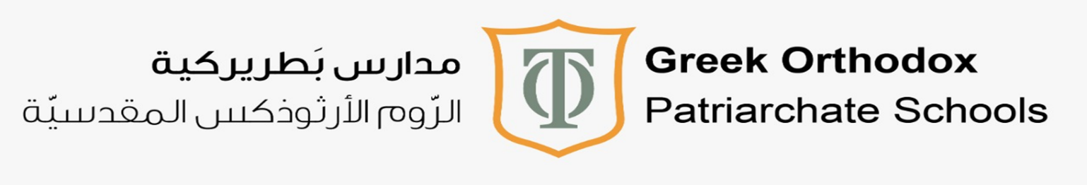

مادة اللغة العربية / الصف الخامس
استخراج الظواهر اللغوية / درس العندليب والإمبراطور
إعداد المعلمة: هبة عصام

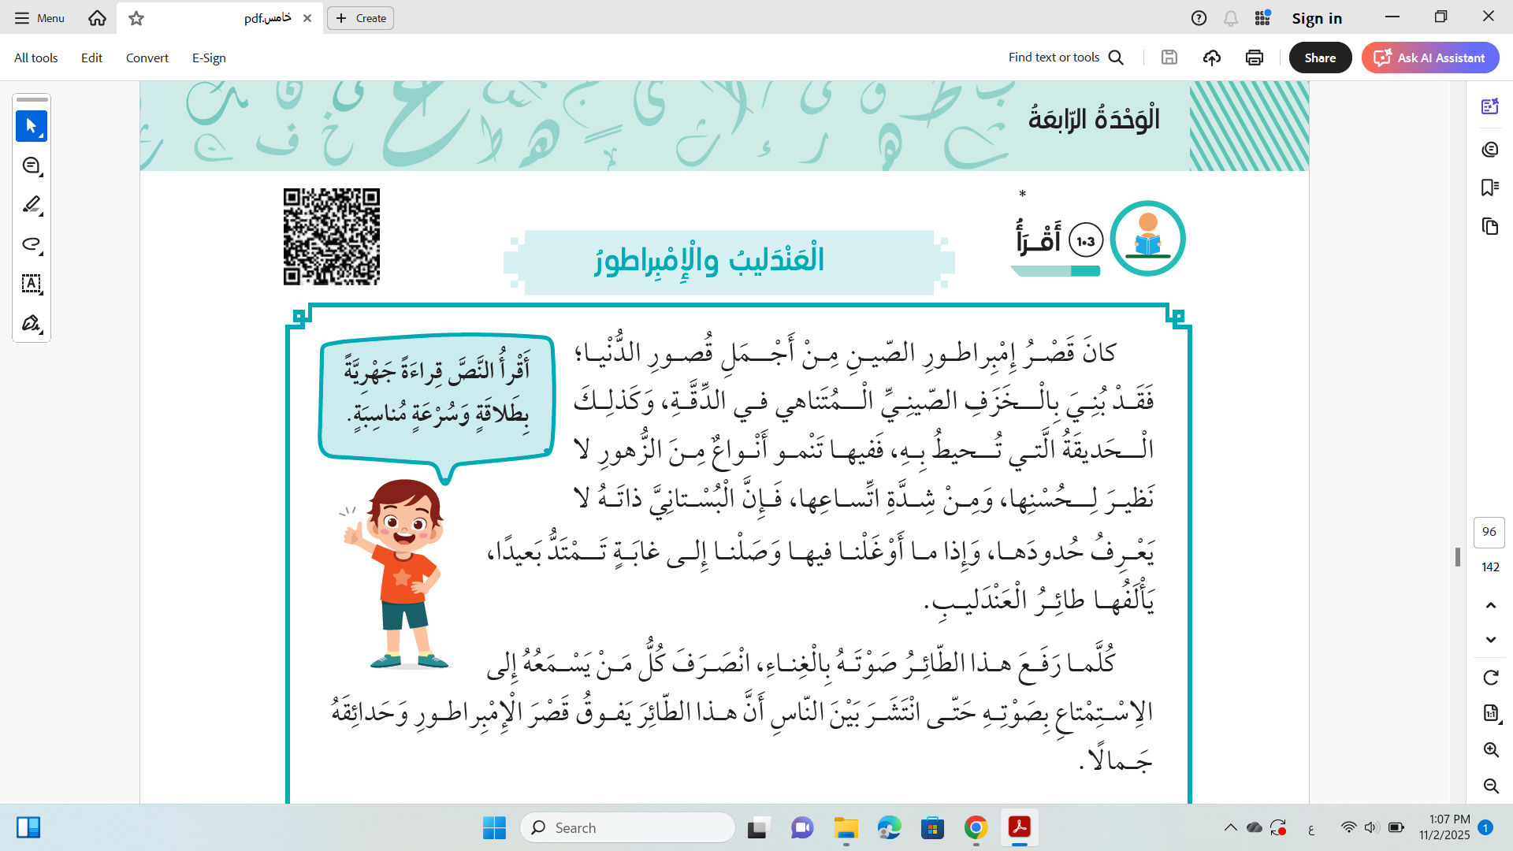
فعل ماضٍ: كانَ / بٌنيَ / وصَلنا / رفعَ / انصرَفَ
اسم تفضيل: أجمل
جمع تكسير: قصور / أنواع / زهور / حدودها / حدائقه
اسم موصول: التي
اسم منسوب (ياء النّسب): الصّينيّ / البُستانيّ
حرف جرّ واسم مجرور: مِن الزُّهورِ / إلى غابةٍ / بالغناءِ
فعل مضارع: تحيطُ / تنمو / تمتدُّ / يفوقُ
اسم إشارة: هذا

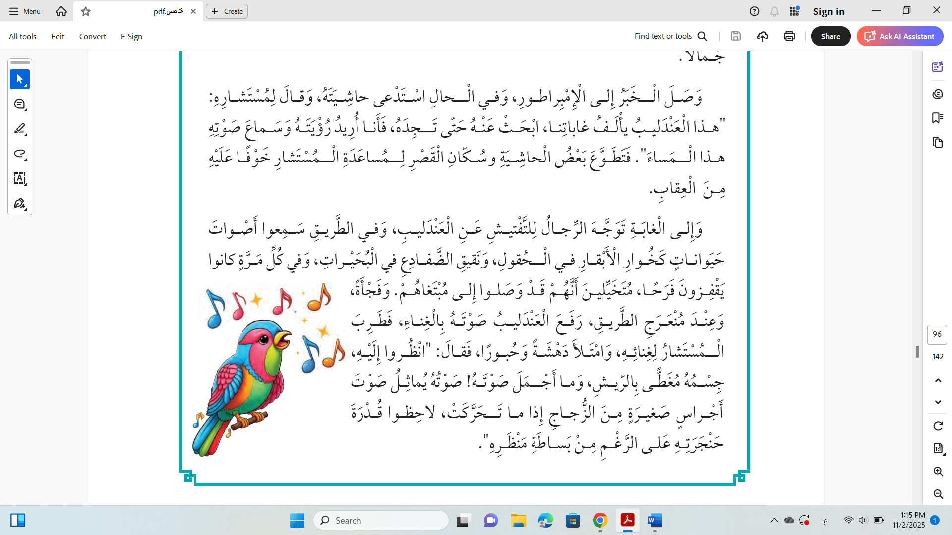

فعل ماضٍ: وصلَ / استدعى / قالَ / تطوّعَ / توجّهَ / طرِبَ / امتلأَ
فاعل: وصلَ الخبرُ / توجّه الرجالُ / رفعَ العندليبُ / طرِبَ المستشارُ
فعل أمر: ابحَثْ / انظروا / لاحظِوا
جمع تكسير: سكّان / الرجال / الأبقار / الحقول / الضفادِع / أجراس
جمع مؤنث سالم: البُحيرات / حيوانات
اسم تفضيل: أجمل
أسلوب تعجّب: ما أجمل صوتَهُ !
نعت (صفة): صغيرة
ضمير متكلم: أنا

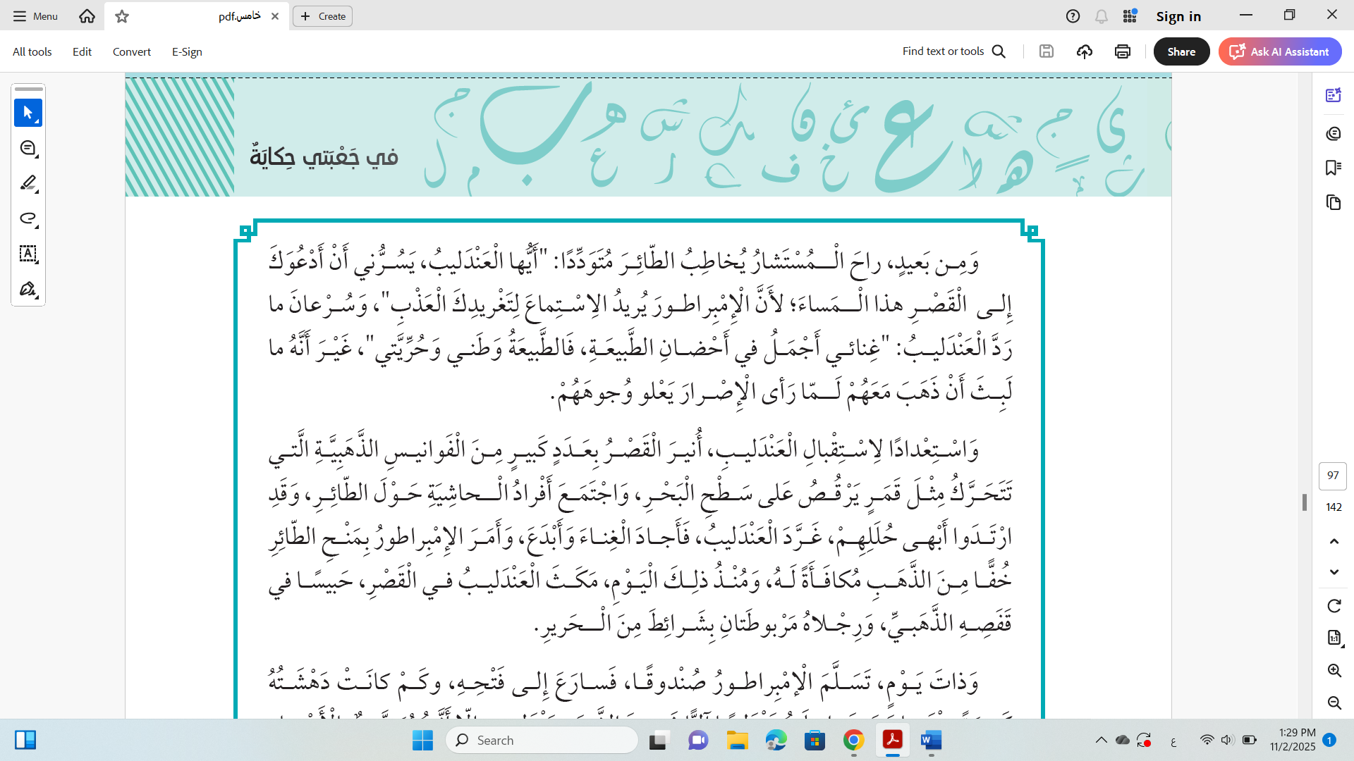

فعل ماضٍ: راحَ / ردَّ / لبثَ / ذهبَ / رأى / غرّدَ
فعل مضارع: يخاطِبُ / يريدُ / يعلو / تتحركُ / يرقُصُ
أسلوب نداء: أيها العندليب.
حرف جر واسم مجرور: من بعيدٍ / في أحضانِ / في القصرِ / من الحريرِ.
صفة: العذب / الذهبيّة
جمع تكسير: أحضان / الفوانيس / أفراد / شرائط
اسم موصول: التي
صورة فنّية: تتحرك مثل قمرٍ يرقصُ على سطحِ البحرِ.
ظرف مكان: حول
اسم تفضيل: أجمل / أبهى
اسم إشارة: هذا / ذلك
مثنّى: رِجلاه / مربوطتان

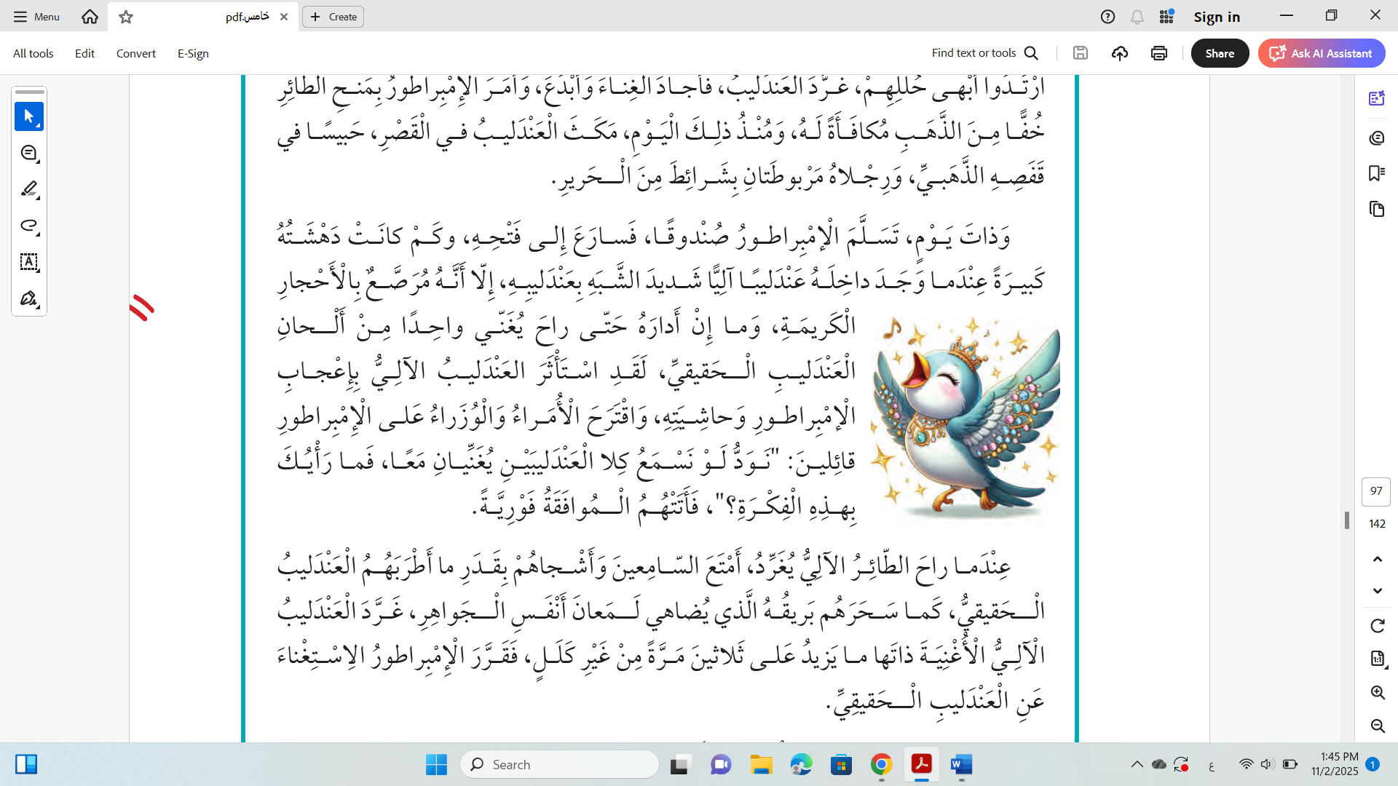
جملة فعلية (فعل، فاعل، مفعول به):
تسلمَ الإمبراطورُ صندوقًا.
غرّدَ العندليبُ الآليُّ الأغنيةَ.
فعل ماضٍ: وجدَ / اقترحَ / أمتعَ / غردَ / قرّرَ
جمع تكسير: الأحجار / ألحان / الأمراء / الوزراء / الجواهر
مثنّى: العندلِيبَين
أسلوب الاستفهام: فما رأيك بهذه الفكرة؟
صفة: آليًّا / الكريمة / الحقيقيّ / الآليّ
جمع مذكر سالم: قائلين / السامعين
اسم موصول: الذي
اسم تفضيل: أنفَس الجواهر (معناها أغلى )

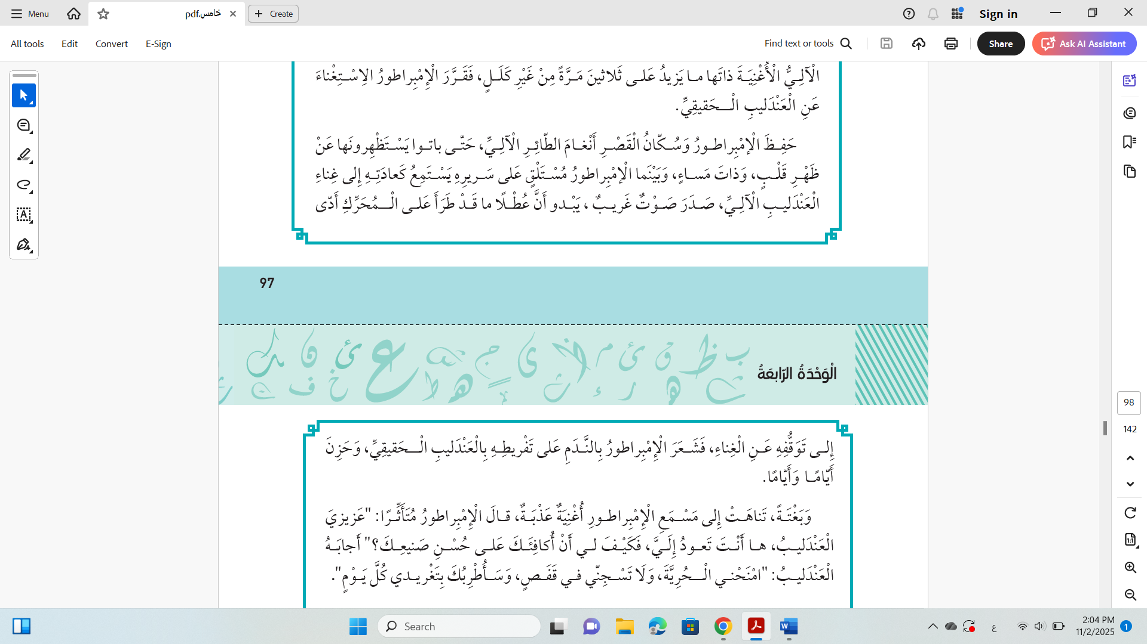
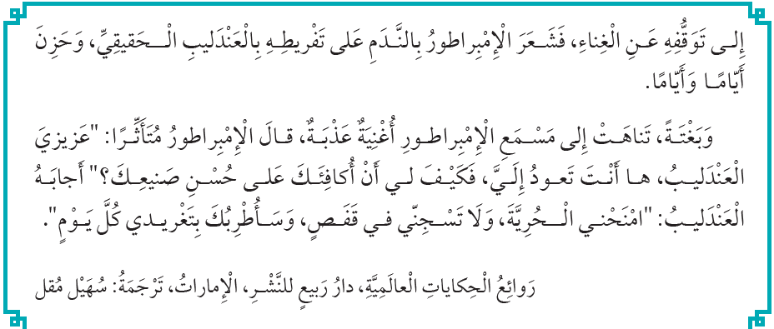
فعل ماضٍ: حفظَ / صدرَ / شَعَرَ / حزِنَ / قالَ
فعل مضارع: يستمعُ / تعودُ
حرف جر واسم مجرور: على سريرِه / إلى غناءِ / على المُحرّك / في قفصٍ
صفة: غريبٌ / عذبةٌ
همزة متطرفة: طرأَ / غناء
جمع تكسير: أنغام / أيامًا
ضمير مُخاطَب: أنتَ
أسلوب استفهام: فكيف لي أن أكافئك على حُسنِ صنيعِك؟
فعل أمر: امنَحني

